欢迎报考力学与工程学院2017年研究生
- 西南交通大学简介
西南交通大学前身是建于1896年山海关北洋铁路官学堂，历经唐山交通大学、中国交通大学、唐山铁道学院，1969年内迁四川定名为西南交通大学，现有成都、峨眉、犀浦三个校区，总部位于四川省成都市。是国家首批“211工程”、“特色985工程”重点建设、首批进入国家“2011计划”并设有研究生院的教育部直属全国重点大学 。
学校现有专任教师2600余名，其中院士4人，国家“千人计划”13人，“长江学者”20人，国家杰出青年基金获得者17人，“973”项目首席科学家3人，国家级教学名师6人，国家级和教育部、科技部创新团队9个。
学校有一级博士授权学科15个，二级博士授权学科82个，一级硕士授权学科43个，二级硕士授权学科138个，75个重点本科专业。在校本科生超过30000人，硕士生超过10000人，博士生超过2000人。
- 力学与工程学院概况
全院教职工总数70人，其中教授21人，副教授24人。教师队伍中有双聘院士1人，长江学者2人，千人计划学者2人，国家杰青1人，青年千人1人，国家教学名师1人，教育部新世纪人才3人，有博士学位教师占90%。
学院有工程力学重点本科专业，力学一级硕士授权点（含固体力学、动力学与控制、工程力学、流体力学4个二级硕士授权点），力学一级博士授权点（含固体力学、动力学与控制、工程力学、流体力学4个二级博士授权点）。在校本科生300余人，硕士生100余人，博士生近60人。
在研国家级自然科学基金28项，其他国家级项目近 10项，年均科研经费约1000万元，年均发表SCI论文近50篇。建设有四川重点实验室，四川省青年科技创新团队。
- 力学与工程学院研究生情况
  - 导师队伍
导师类型 | 人数 | 有博士学位的导师 |  | 至少一年海外学术经历的导师
导师类型 | 人数 | 数量 | 百分比 | 数量 | 百分比
硕导 | 50 | 45 | 90% | 34 | 68%
博导 | 17 | 16 | 94% | 13 | 79%
导师队伍中有长江学者2人，千人计划学者2人、国家杰出青年基金获得者1人，国家级教学名师1人，青年千人学者1人，教育部新世纪人才3人。
  - 招生情况
    - 硕士招生
- 招生与录取情况
年度 | 招生数 | 保送及第一志愿 | 调剂
2016 | 55（直博4） | 46（5 人被他校提前录取或未参加复试，1 人复试未通过）+直博4 | 11
2015 | 50（直博4） | 45（3 人未参加复试）+直博4 | 4
2014 | 46（直博3） | 18+直博3 | 25
2013 | 48（直博2） | 15+直博2 | 31
2012 | 43（直博1） | 18+直博1 | 24
- 推免生接受
接受人数：不超过当年招生人数的一半。
申请流程：（1）本科所在学校获推免资格；（2）教育部研招网申请；（3）西南交通大学研究生院与力学与工程学院审核；（4）参加复试；（5）教育部“研招网”确认 。
注：获得推免资格的学生，可以申请直博（直接攻读博士学位）。
- 考试科目
（1）思想政治理论，（2）英语一，（3）数学一，（4）工程力学/高等代数（选一）。
- 参考书
工程力学: 《工程力学教程》（第2版）（仅考1-11章，含“理论力学静力学”部分与“材料力学”，不含运动学与动力学），西南交通大学应用力学与工程系编，高等教育出版社（2009）。
高等代数：《高等代数》(第3版)北大数学系编 高等教育出版社。
注：（1）凡需我校2015年考题的考生，报名后可通过邮件免费索取（来信需告知报名基本情况，如姓名、本科就读学校及专业等信息，以便核实）。
（2）2015年复试试题，在获得复试资格后方可免费索取。
- 关于调剂
本学院仅接受本科就读于985高校、211高校重点本科专业的考生调剂申请，同时要求报考院校为985高校及211高校。
- 关于考生本科专业
本学院对报考学生及保送生本科所学专业没有限制。近年来报考我院学生来自力学、数学、自动化、车辆、土木、机械、材料、物理、能源、航空航天等专业。非常欢迎上述专业的学生报考我院。
    - 博士招生
- 招生与录取情况
年度 | 招生人数 | 直博 | 硕博连读 | 考入
2016 | 19 | 4 | 15 | 0
2015 | 19 | 4 | 12 | 3
2014 | 15 | 3 | 10 | 2
2013 | 11 | 2 | 5 | 4
- 考试科目
1）英语，2）力学中的数学方法,3)有限元方法或振动力学（任选一）
- 参考书
力学中的数学方法:《概率论与数理统计》李裕奇 国防工业出版社 2001 ；《数值计算方法》，丁丽娟，北京理工大学出版社，1997
有限元方法：《有限元法概论》，（上册），龙驭球编，高等教育出版社；《有限单元法基本原理和数值方法》，王勖成、邵敏编著,清华大学出版社，1997
振动力学：《振动力学》，倪振华， 西安交通大学出版社
  - 奖助学金
    - 硕士生奖助学金
- 助学金
每人每月500元，覆盖率100%。
- 学业奖学金
特等奖1.2万，一等奖1.0万，二等奖0.8万，三等奖0.4万，覆盖率不低于75%。
注：211高校的推免生，研一学业奖学金都按照特等奖或一等奖评定。
- 国家奖学金
每人2.0万，每年5-6人。
- 专项奖学金
孙训方奖学金 、詹天佑奖学金 、其他校友奖学金。
- 导师补助
视导师科研情况，每人每月200元-800元不等。
    - 博士生奖助学金
- 助学金
每人每月3000元，覆盖率100%。
- 学业奖学金
一等奖1.8万/年，二等奖1.4万/年，三等奖1.0万/年，覆盖率100%。
- 国家奖学金
每人3.0万，每年3-5人。
- 杨华奖学金
2.5万元/人，每年2-3项。仅限985高校&211高校前10%直博生、发表有SCI论文（第1作者) 的硕博连读生及考入学生中的新生申请。
- 专项奖学金
孙训方奖学金 、詹天佑奖学金 、其他校友奖学金。
- 导师补助
视导师科研情况，每人每月补助200元-800元。
- 人才培养基金
（1）拔尖人才选拔 （1万，每年2-3项）
（2）博士生创新基金（3万，每年1-2项）；
（3）优秀博士论文培育基金（5万，每年1-2项）。
  - 培养质量
    - 硕士生质量
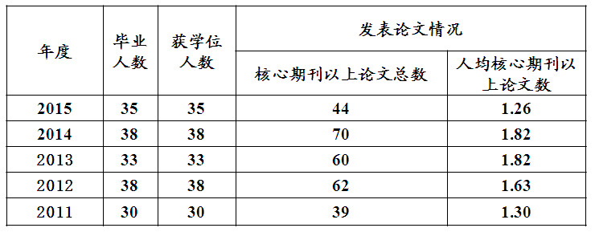
显著成果：
- 一位硕士生在读期间发表的1篇论文SCI，他引达到500多次；
- 一位硕士生在读期间发表6篇论文，他引总数350多次；
- 三位硕士生在读期间各出版专著1部。
    - 博士生质量
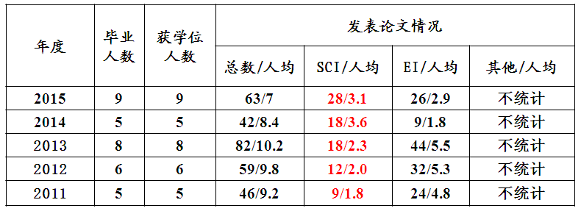
显著成果：
- 毕业生中院士1人；.
- 获得国家优秀博士学位论文1篇;
- 毕业生中2人获得国家杰出青年基金；
- 毕业生中2人入选长江学者特聘教授；
- 毕业生中2人入选中组部千人计划学者；
- 毕业生中1人获得国家级教学名师称号；
- 毕业生中省部级领导1人。
  - 就业情况
    - 硕士生
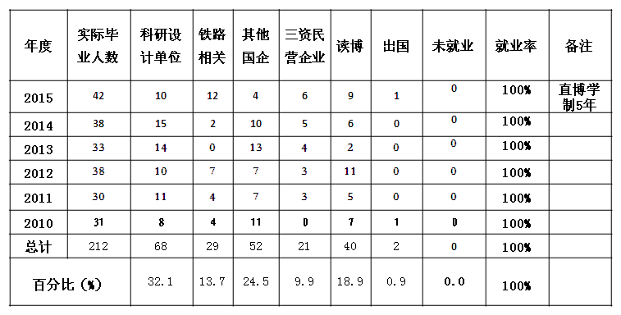
3.5.2博士生
100%就业，主要在高校、科研院所、国内外博士后等。
- 联系方式
地 址： 成都市二环路北一段111号 西南交通大学力学与工程学院。
邮 编： 610031
Email: lxjw@swjtu.edu.cn（马老师），yinghui.li@swjtu.edu.cn（李老师）
电 话：028-87600790，028-87600793（教务办公室，马老师）
028-87601044（办公室，李老师）

